Hướng dẫn sử dụng phần mềm kế toán Acc2k
I. Cài đặt 4
II Sử dụng 7
1. Chọn công ty làm việc 7
2. Phím tắt 7
3. Danh mục tài khoản 7
4. Nhập danh mục đối tượng (khách hàng, nhà cung cấp) 10
5. Nhập danh mục vật tư 12
6. Cách nhập số liệu : 2 cách 14
7. Import dữ liệu từ excel 15
8. Phiếu thu chi 17
9. Ủy nhiệm chi 19
10. Phiếu nhập 23
11. Phân bổ chi phí mua hàng 25
12. Phiếu hóa đơn bán hàng (kiêm phiếu xuất kho) 27
13. Phiếu xuất kho 30
14. Ngày chứng từ và ngày hóa đơn 32
15. In chứng từ hàng loạt 32
16. Import hóa đơn XML 32
17. Import hóa đơn điện tử Vĩnh Hy 34
18. Chuyển hóa đơn sang ehoadondientu.com 35
19. Import chứng từ ngân hàng 36
20. Tính giá vốn 38
21. Tạo bút toán kết chuyển cuối kỳ 39
22. Xem báo cáo 40
23. Khai báo công thức báo cáo tài chính 44
24. Thiết kế báo cáo 45
25. Kết xuất báo cáo tài chính sang HTKK 47
26. Copy database (làm ngân hàng) 48
27. Sao lưu sổ sách excel 49
III. Giá thành 51
1. Khai báo sản phẩm 51
2. Khai báo nguyên vật liệu 52
3. Khai báo định mức 52
4. Nhập thành phẩm tự động tạo phiếu xuất 53
IV. Tài sản cố định 54
1. Tài sản cố định 54
2. Khấu hao 56
V. Số dư đầu 57
1. Số dư đầu tài khoản 57
2. Số dư đầu hàng hóa 59
VI. Hệ thống 60
1. Khai báo 60
2. Khai báo cách đánh số chứng từ 62
3. Quản lý người sử dụng 63
4. Đọc lại số liệu 64
5. Kiểm tra số liệu 64
6. Tạo năm làm việc 65
7. Chuyển số dư sang năm sau 66
8. Đánh số chứng từ tự động 66
VII. Quản trị database 67
1. Sao lưu 67
2. Phục hồi 68
3. Cấu hình SQL máy chủ 69
3. Mở port để ở nơi khác vẫn nhập số liệu vào công ty 71
4. Cài đặt chế độ sao lưu tự động 75
VII. Cài đặt môi trường 75
1. Dotnet 75
2. Định dạng ngày tháng năm 77

Hướng dẫn sử dụng phần mềm kế toán Acc2k
(Verson 1.0)

I. Cài đặt
- Download phần mềm tại https://ehoadondientu.com/doc/acc2k.rar
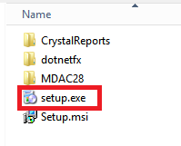
- Bung nén chạy file setup.exe (Nếu chạy không được bạn có thể chưa cài dotnet, tham khảo mục cuối phần cài đặt môi trường),
- Đường dẫn cài đặt có thể sửa thành D:\
- Next cho tới kết thúc
- Sau khi chạy xong , click biểu tượng Acc2k trên desktop, hiện màn hình đăng nhập
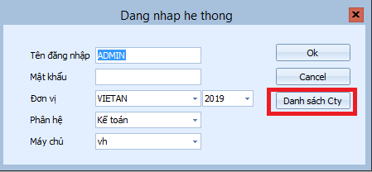
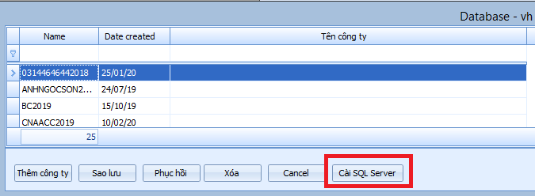
Nếu là máy chủ Click Cài đặt SQL, sau khi cài xong click Thêm công ty
Nếu là máy con, copy file ...\acc2k\bin\debug\server.xml trong máy chủ về thư mục máy con
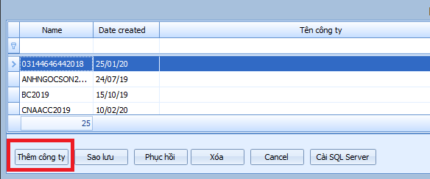
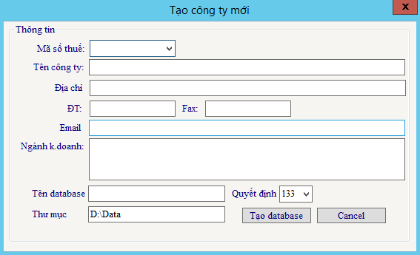
Sau khi điền mã số thuế, phần mềm tự động hiện tên công ty, địa chỉ, Click tạo database. Phần mềm tạo database tại thư mục khai báo
Cách quản lý database
- Mỗi năm 1 công ty 1 database: vd năm 2019 có thể dùng thông tư 133, năm 2020 dùng thông tư 200
- Tên database tận cùng là năm. Ví dụ VIET2019
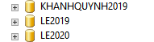
Sau khi tạo xong công ty thì tắt màn hình quản lý database để trở về màn hình Login, chọn công ty và Login
username mặc nhiên: ADMIN
pass : không có

II Sử dụng

Chọn công ty làm việc
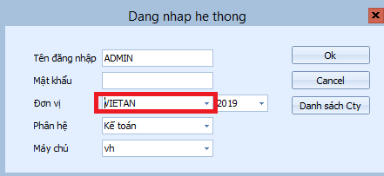
Hoặc chọn từ màn hình chính
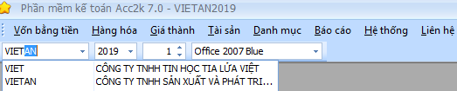

Phím tắt
Phím | Chức nắng
F2 | Thêm
F3 | Sửa
F4 | Tìm trong combo box
F7 | In
F8 | Xóa
F9 | Tìm trên lưới
F12 | Copy/Double

Danh mục tài khoản
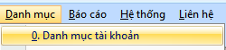
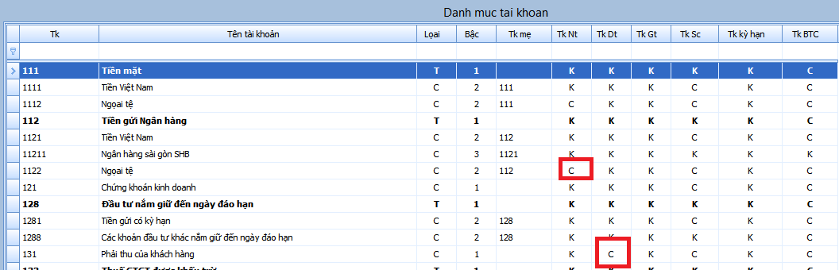
+ Tài khoản tổng hợp: là tài khoản không được định khoản, tài khoản này là số tổng của các tài khoản con. Vd không được định khoản 642 mà chỉ định khoản 6421, 6422
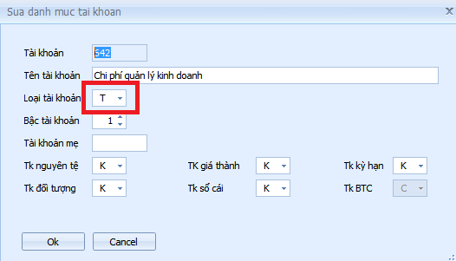
+ Tài khoản Dt: là tài khoản công nợ (131,331,141,138,338).
Nếu ghi Nợ 131 thì phải có đối tượng Nợ ABC
Khi ghi Có 131 thì phải có đối tượng Có ABC
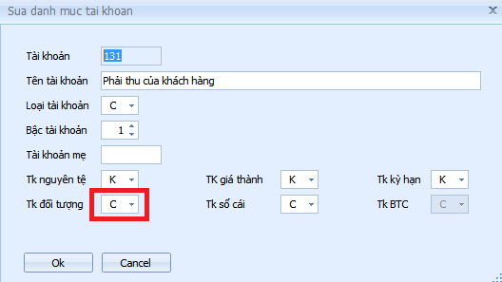
+ Tài khoản Nt: là tài khoản ngoại tệ, có theo dõi USD
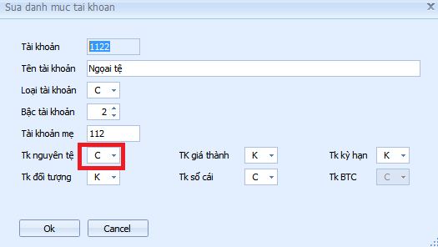

Nhập danh mục đối tượng (khách hàng, nhà cung cấp)
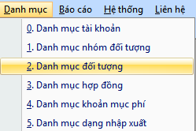
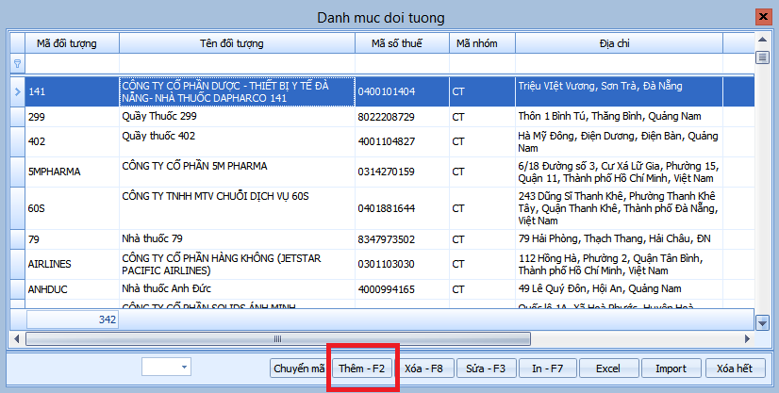
F2 Thêm
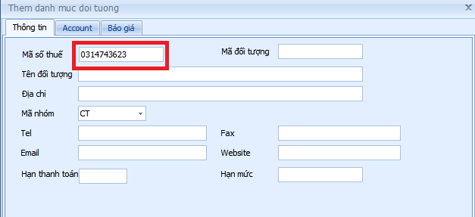
Gõ mã số thuế sẽ hiện thông tin công ty
Mã đối tượng đã đặt rồi thì không sửa, muốn sửa phải dùng chức năng chuyển mã,
Nếu mã mới chưa có trong hệ thống | hệ thống sẽ chuyển tất cả mã cũ sang mã mới
Nếu mã mới đã có trong hệ thống  (Gộp mã) | Gom mã cũ và mã mới làm 1

Nút xóa hết : xóa hết các dòng trên lưới để import lại
Nút Import
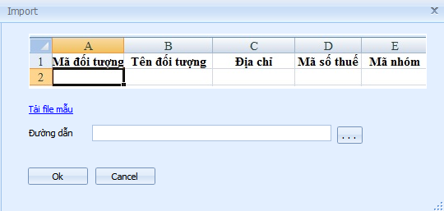
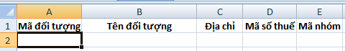
Tạo file mẫu như hình, sau đó Import

Nhập danh mục vật tư
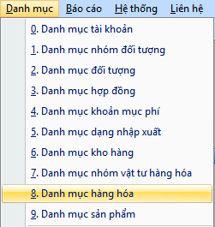

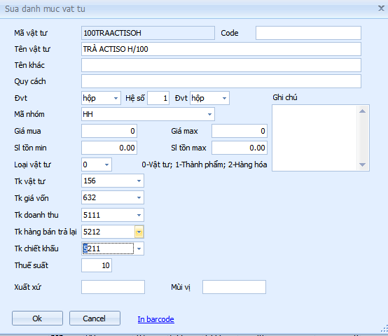

Mã vật tư đã đặt rồi thì không sửa, muốn sửa phải dùng chức năng chuyển mã,
Nếu mã mới chưa có trong hệ thống | hệ thống sẽ chuyển tất cả mã cũ sang mã mới
Nếu mã mới đã có trong hệ thống (Gộp ã) | Gom mã cũ và mã mới làm 1

Nút xóa hết : xóa hết các dòng trên lưới để import lại
Nút Import
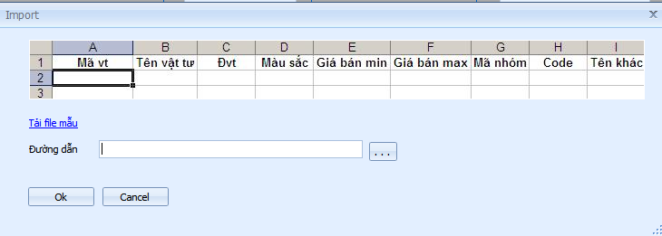
Tạo file mẫu mẫu như hình
Nếu có 2 đơn vị tính thì khai báo như sau
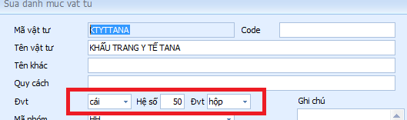
Menu Hệ thống / Khai báo hệ thống
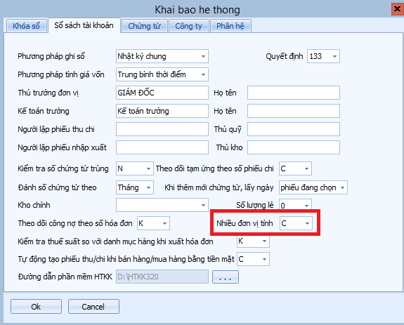
Loai vật tư:
- 0 : Nguyên vật liệu
- 1: Thành phẩm
- 2: Hàng hóa
- 3: Dịch vụ (không qua kho) : không xuất hiện trong nhập xuất tồn

Cách nhập số liệu : 2 cách
- Nhập từ menu
- Click mục "phát sinh" trên màn hình chính
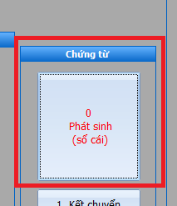
Đây là sổ cái tất cả các nghiệp vụ
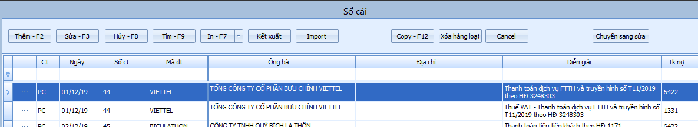
Tình trạng mặc nhiên là khóa không cho sửa trên lưới
- Nút Tìm kiếm: chọn chứng từ theo tháng
- Nút Copy: double phiếu
- Nút Xóa hàng loạt: xóa hết các dòng trên phiếu
- Nút Chuyển sang sửa: sửa trực tiếp trên lưới, rồi bấm nút .... ở đầu dòng để lưu

Import dữ liệu từ excel
Click Import
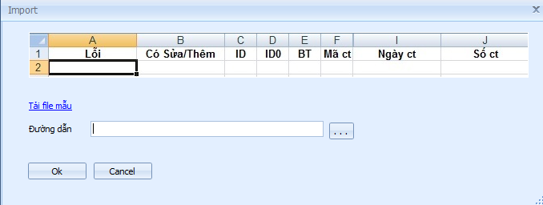
Clcik "tải file mẫu"
Cấu trúc file mẫu
- Cột B: Nếu import dữ liệu vô phải ghi "T"
- ID là thứ tự phiếu
- ID0 là dòng chi tiết
- BT là Bút toán (1: trước thuế; 3 sau thuế; 2 giá vốn)
Vd 1 phiếu chi 2 hóa đơn
ID | ID0 | BT | Tiền | Diễn giải
1 | 1 | 1 | 3.000 | Tiền điện trước thuế
1 | 1 | 3 | 300 | Thuế
1 | 2 | 1 | 4000 | Tiền nước trước thuế
1 | 2 | 3 | 400 | Thuế
Ngày tháng năm định dạng : dd/MM/yyyy
Mã đối tượng, mã hàng hóa, mã kho: đều phải có trong phần mềm trước
(phải import trước)
Ma ct | Tên ct
BC | Báo có ngân hàng
BN | Ủy nhiệm chi
PT | Phiếu thu tiền mặt
PC | Phiếu chi tiền mặt
PK | Phiếu kế toán
PN | Phiếu nhập kho
PX | Phiếu xuất kho
TL | Hàng bán trả lại
HD | Hóa đơn bán hàng

Nếu ghi Nợ tài khoản công nợ (131,331,141,138,338) thì phải có đối tượng Nợ
Nếu ghi Có tài khoản công nợ (131,331,141,138,338) thì phải có đối tượng Có

Phiếu thu chi
Menu Vốn bằng tiền/Phiếu chi
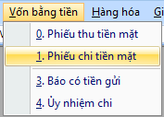
Click Thêm
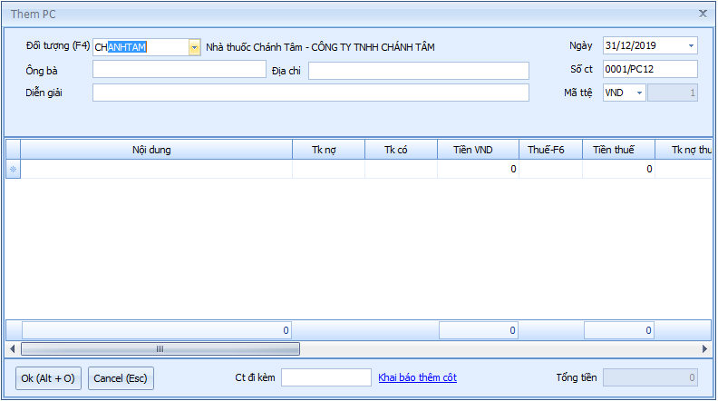
Cấu trúc: 1 phiếu chi nhiều hóa đơn, mổi dòng chi tiết ở lưới là 1 hóa đơn
Ô đối tượng: Nếu không có trong danh sách bấm F2 để thêm
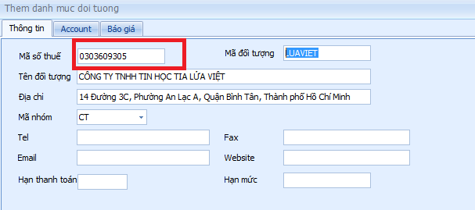
Gõ mã số thuế là tự hiện tên công ty, địa chỉ
Nếu không có mã số thuế thì đặt mã đối tượng
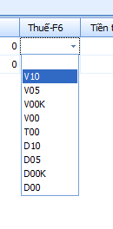
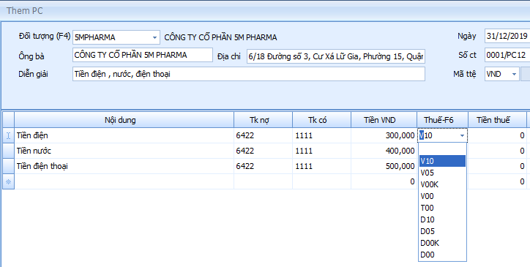
V: hóa đơn đầu vào (V00K: không chịu thuế)
T: hóa đơn bán hàng thông thường
D: hóa đơn đầu vào dùng cho dự án

Ủy nhiệm chi
Khai báo tài khoản ngân hàng
Vào danh mục đối tượng, chọn đối tượng 1 chấm, F3
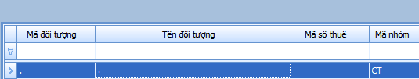
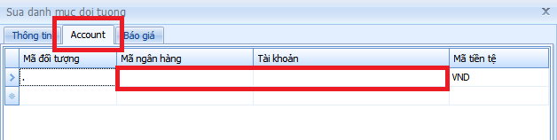
Để ngay ô mã ngân hàng, Bấm F2 thêm ngân hàng
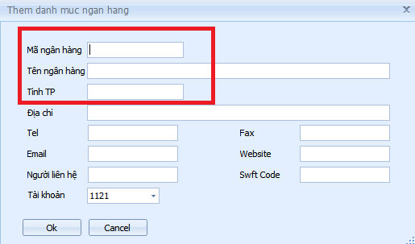
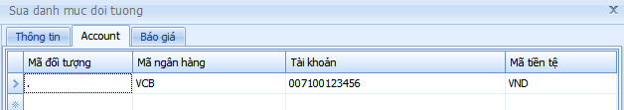
Đối với đối tượng khác, cũng khai bao tài khoản như vậy để khi làm ủy nhiệm chi hiện thông tin lên mẫu Ủy nhiệm chi
Hỗ trợ nhiều mẫu ngân hàng: VCB, ACB, BIDV, Công thương, OCB, SEA
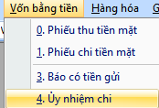
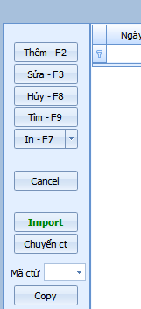
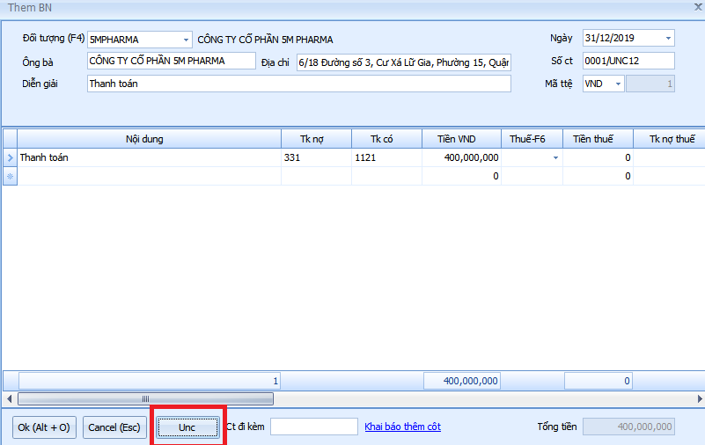
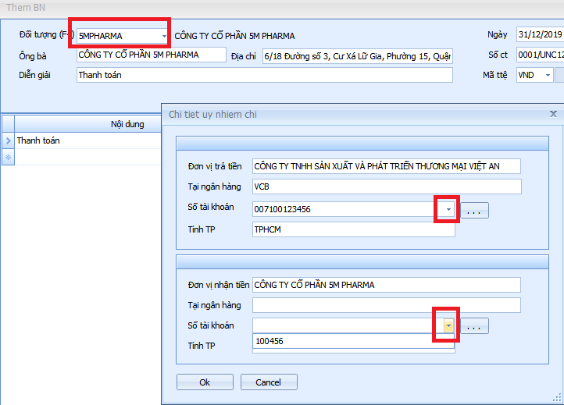
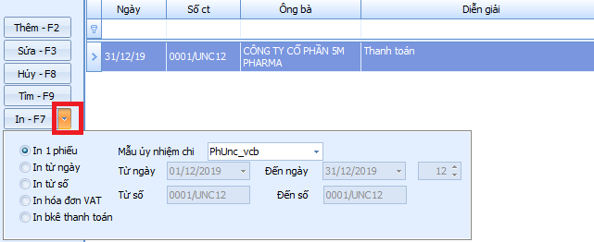

Phiếu nhập
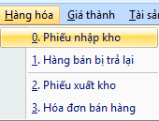
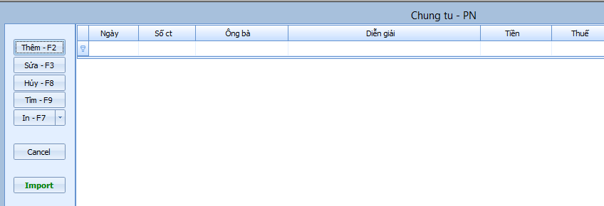
Click Thêm
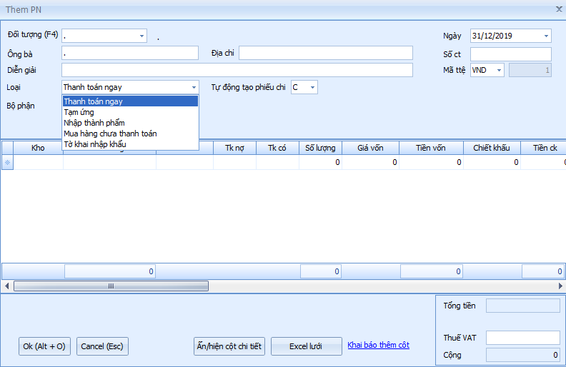
Mục loại:
 | Theo dõi nhập xuất tồn | Định khoản | Ghi chú
Mua hàng thanh toán ngay | PN | PC | Không định khoản trên PN, tạo phiếu chi, sổ sách hạch toán từ phiếu chi
Mua hàng công nợ | PN | PN | Định khoản phiếu nhập, sổ sách hạch toán từ phiếu nhập
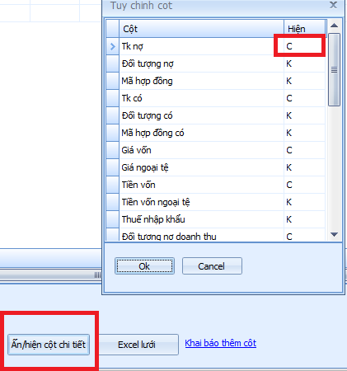

Phân bổ chi phí mua hàng
Trên phiếu chi, click dòng chọn phiếu
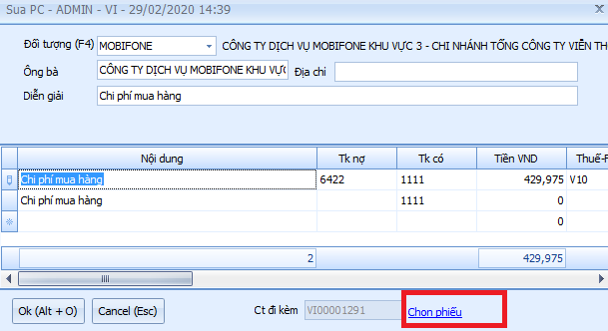
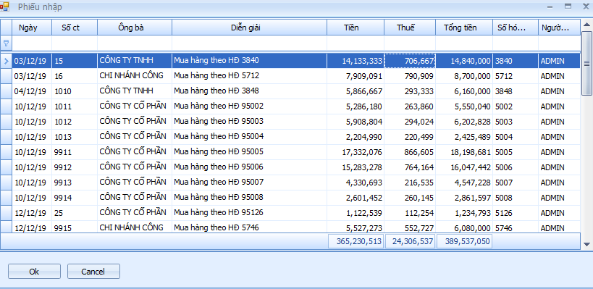
Chọn phiêu nhập từ danh sách
Sau khi Ok lưu phiếu chi thì phần mềm tạo ra phiếu nhập chi phí có số lượng = 0, số tiền phân bổ theo tỷ lệ
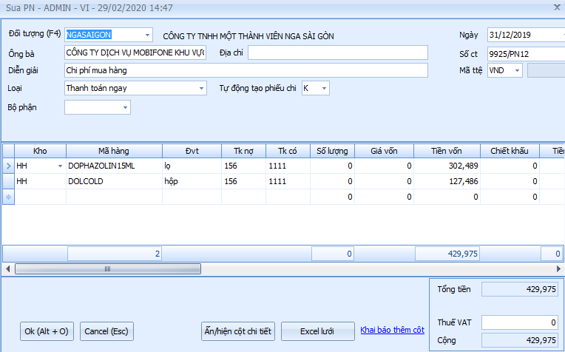

Phiếu hóa đơn bán hàng (kiêm phiếu xuất kho)
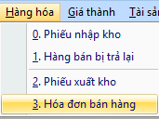
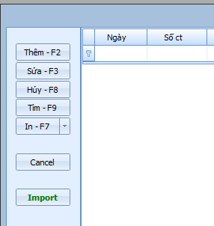

Click Thêm
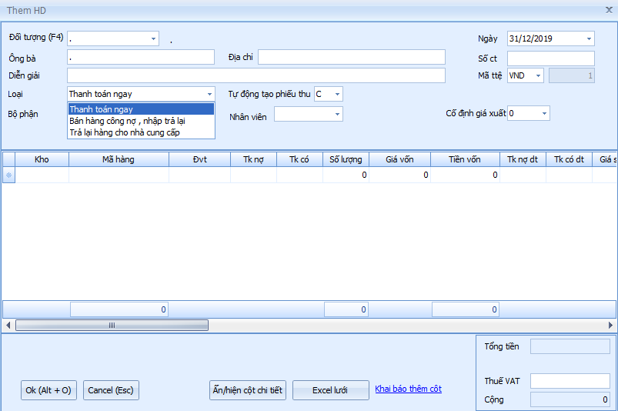
Mục loại:
 | Theo dõi nhập xuất tồn | Định khoản | Ghi chú
Bán hàng thanh toán ngay | HD | PC | Không định khoản giá bán trên HD, tạo phiếu thu, sổ sách hạch toán từ phiếu thu  Định khoản giá vốn trên HD
Bán hàng công nợ | HD | HD | Định khoản HD, sổ sách hạch toán từ HD

Cố định giá xuất: chọn 1 thì khi tính giá vốn nó ko tính phiếu này (lấy theo giá người nhập gõ vô )
Hiện cột giá vốn
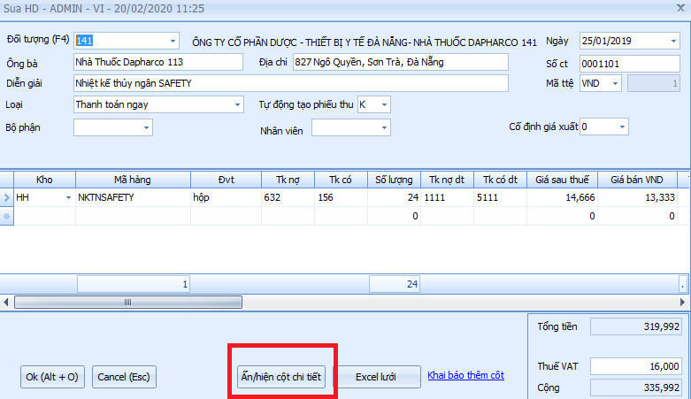
Click Cột "Ẩn hiện cột chi tiết"
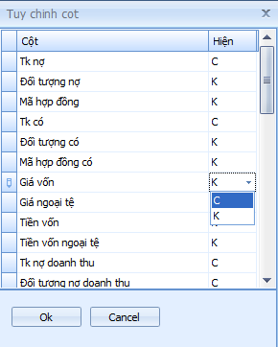
Chọn cột giá vốn, chọn chữ "C", tiền vốn , chọn chữ "C"

Phiếu xuất kho
Chỉ dùng để
- Chuyển kho
- Xuất sản xuất
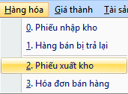
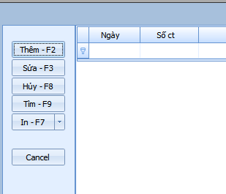
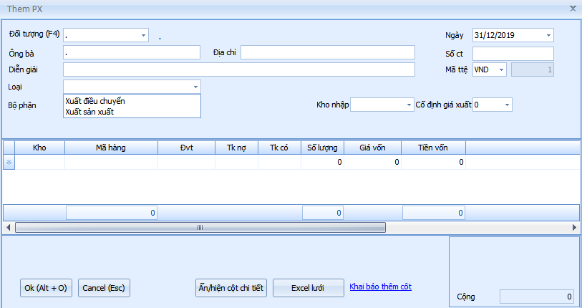

Ngày chứng từ và ngày hóa đơn
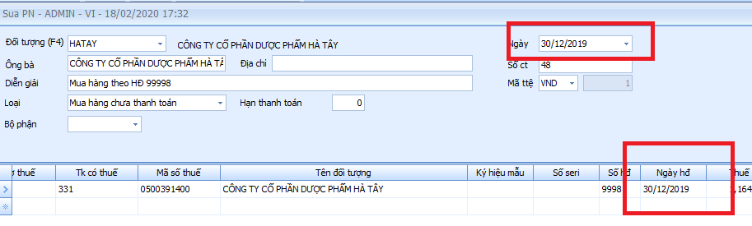
Thông thường ngày chứng từ = ngày hóa đơn
Hóa đơn mua vào quý 1 có thể đưa vào quý 2 khai báo, khi đó ngày chứng từ là 01/04, còn ngày hóa đơn là 31/3
Báo cáo thuế lấy theo ngày chứng từ, không phải ngày hóa đơn

In chứng từ hàng loạt
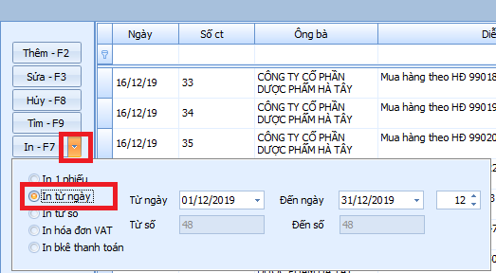

Import hóa đơn XML
Hỗ trợ đọc file XML hóa đơn điện tử nhiều nhà cung cấp (Misa, VNPT, BKAV, DCV, Viettel, Thái sơn, Vina, Easy, Monet, CMC, PA..)
Khi phát sinh 1 mẫu xml mới bạn gửi mail về info@tialuaviet.vn thì sẽ được cập nhật lên máy chủ toàn hệ thống
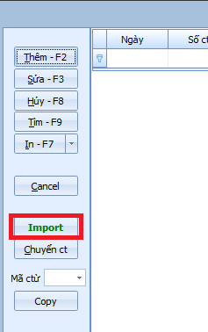
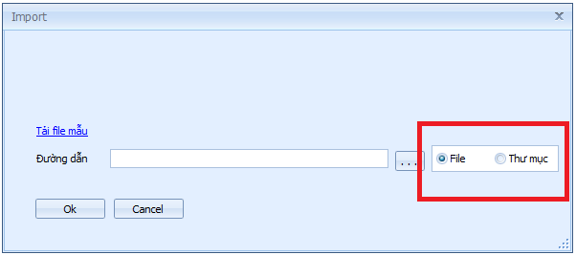
Chọn từng file hoặc chọn thư mục
Thông thường file xml đầu vào :
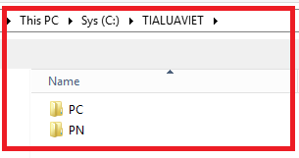
Chọn file xml đó là phần mềm đưa vô
 | Thông tư 133 | Thông tư 200
Phiếu chi | 6422 | 6428
Phiếu nhập | 156 | 1561
Phiếu kế toán mua vào | 6422 | 6428
Phiếu kế toán bán ra | 131 | 131
Hóa đơn bán hàng | 131 | 131

Phiếu nhập sau khi import thì không có mặt hàng
Phiếu chi : nếu hóa đơn có nhiều dòng sẽ gom lại 1 dòng , ví dụ ăn uống (nước suối, cơm...)
Nếu trong thư mục xml có 2 phiếu trùng nhau mà khác tên thì hệ thống phát hiện
Nếu mã số thuế không đúng mã số thuế công ty đang làm việc thì hệ thống không cho import

Import hóa đơn điện tử Vĩnh Hy
Nếu sử dụng hóa đơn điện tử Vĩnh Hy bạn có thể import mà không cần file xml
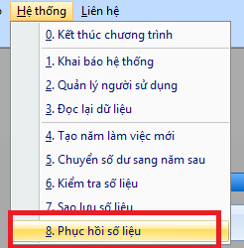
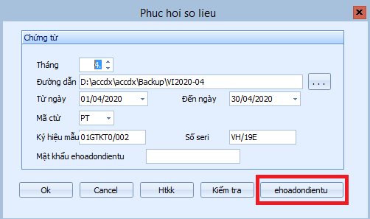
Tùy theo bạn chọn loại hóa đơn bán ra PT, HD, PK. Hệ thống sẽ đưa vô phần mềm

Chuyển hóa đơn sang ehoadondientu.com
Nếu hóa đơn /E, thì có chữ "Xuất H.Đơn"
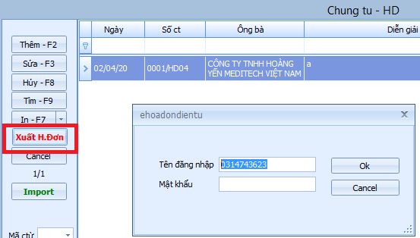

Import chứng từ ngân hàng
2 cách
- Import từ sổ cái mã chứng từ BN (Ủy nhiệm chi) hoặc BC (Báo có)
- Import từ sổ phụ của ngân hàng. Sau khi import xong thì F3 sửa
Menu Vốn bằng tiền / Báo có
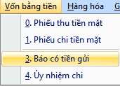
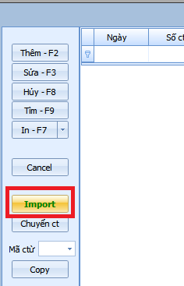
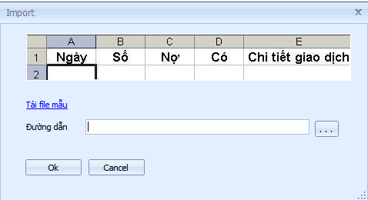
File excel mẫu

Tính giá vốn
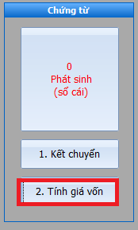
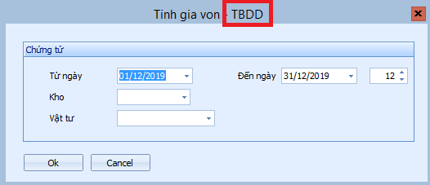
Tùy theo phương pháp khai báo trong Hệ thống/ Khai báo hệ thống

Tạo bút toán kết chuyển cuối kỳ
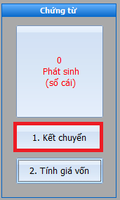
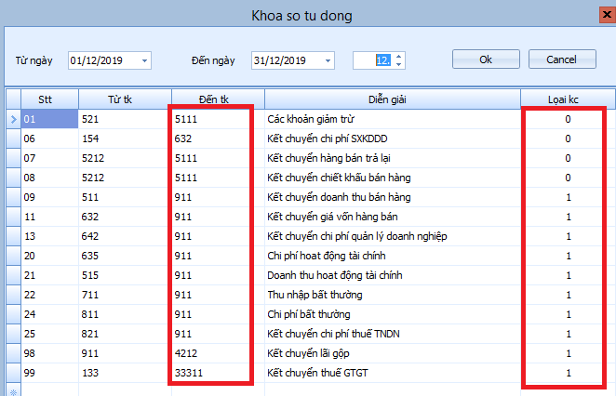
- Từ tài khoản: có thể là tài khoản tổng
- Đến tài khoản : phải là tài khoản chi tiết
- Loại kết chuyển :
+ 0: Kết chuyển trước
+1: Kết chuyển sau
+2: Không kết chuyển
- Nếu tháng nào thuế mua vào lớn hơn thì bạn có thể chỉnh bút toán 99: Từ tài khoản 33311 đến tài khoản 1331 (gom hết về số dư 1331)
- Có thể tự thêm dòng mới ở dòng cuối , stt là không trùng
- Có thể xóa dòng bằng cách chọn dòng rồi bấm F8
- Bút toán kết chuyển sẽ nằm trong phiếu kế toán

Xem báo cáo
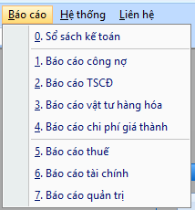
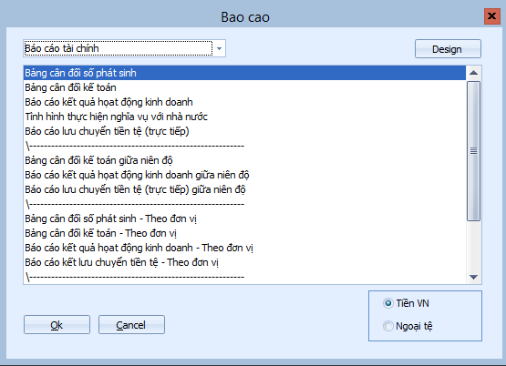
Double click để hiện hộp thông tin
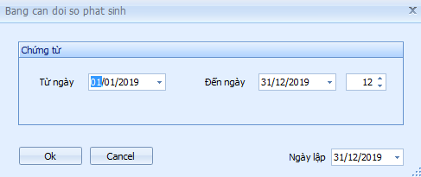
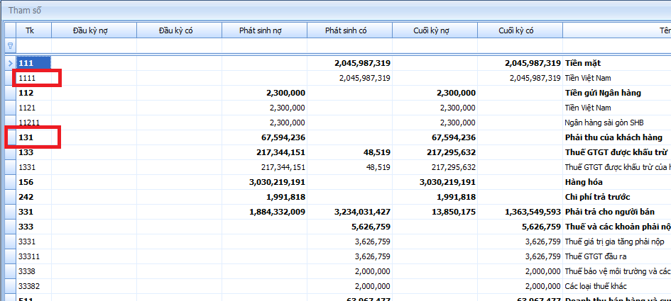
Click | Hiện
111 | Sổ chi tiết 111
 |  | Enter ra phiếu
131 | Sổ tổng hợp công nợ 131
 |  | Chọn đối tượng enter ra chi tiết công nợ
 |  |  | enter ra phiếu

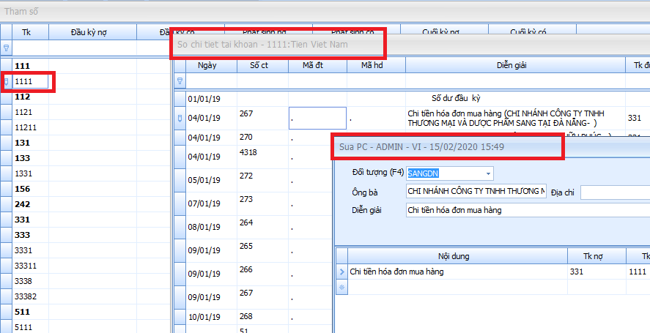
Truy xuất ngược 1111
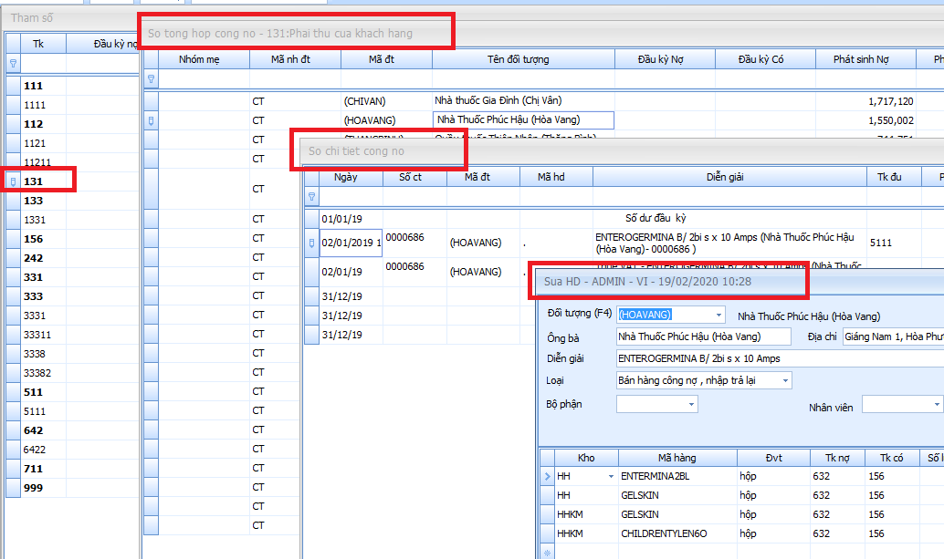
Truy xuất ngược 131

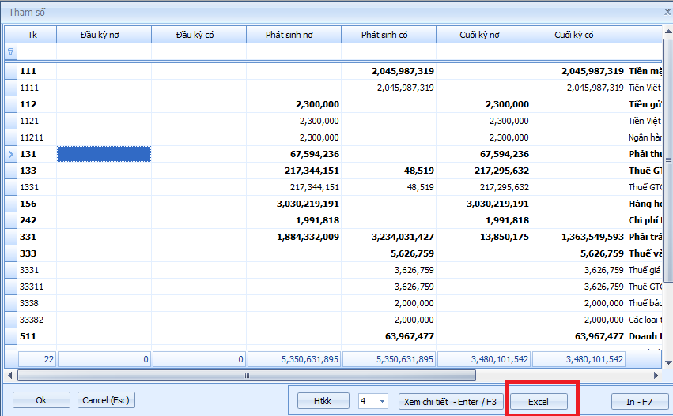
Click Excel để kết xuất hoặc in

Khai báo công thức báo cáo tài chính
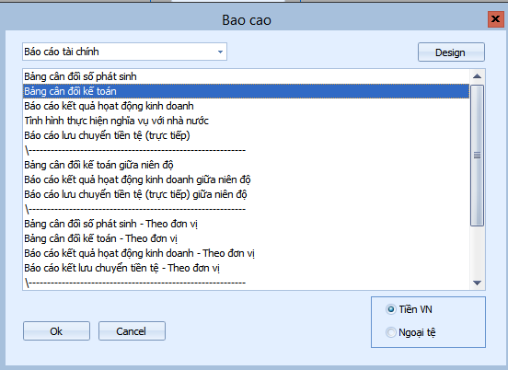
Bấm F3
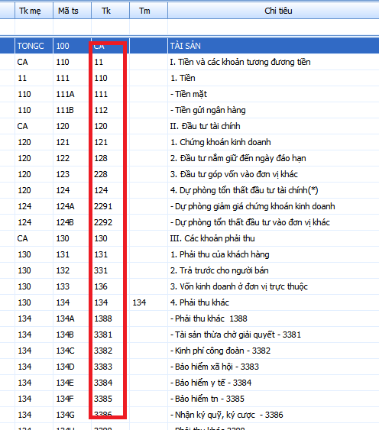

Thiết kế báo cáo
Thoát phần mềm, download Crystal10 tại http://tialuaviet.vn/download/crystal10.rar
Giải nén và cài đặt
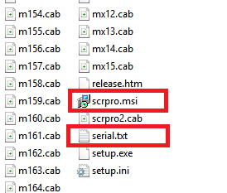
Chạy file .msi
Sau đó mở Acc2k, menu Báo cáo, chọn báo cáo, Click Design
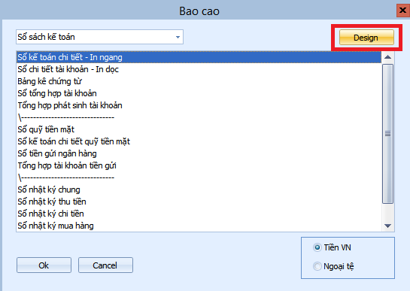
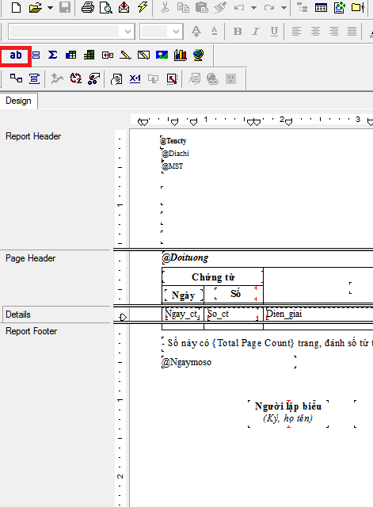
Gắp chữ ab đặt xuống Người lập biểu, gõ họ tên, xong Save

Kết xuất báo cáo tài chính sang HTKK

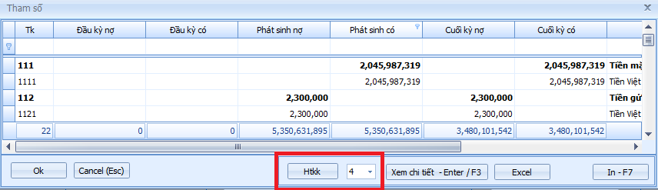
Chọn phiên bản HTKK, rồi click Htkk
Phần mềm đưa ra file xml
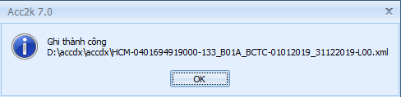
Bạn lấy file này import vô HTKK để kiểm tra

Copy database (làm ngân hàng)
Tao database mới có mã số thuế y như mã số thuế data cũ, chỉ khác tên data
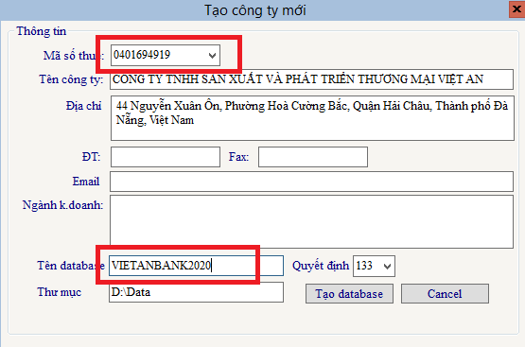
Đăng nhập vào data cũ, menu hệ thống, chuyển số dư sang năm sau
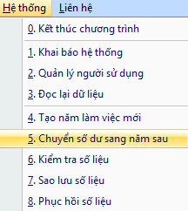
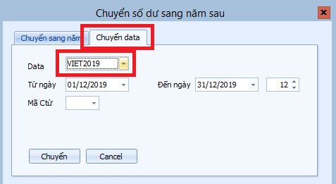
Chọn data chuyển đến, từ ngày đến ngày, click chuyển

Sao lưu sổ sách excel
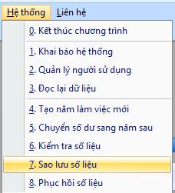
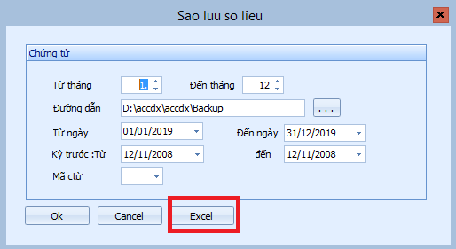
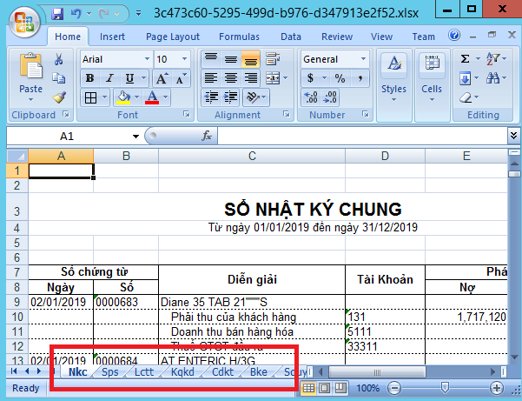

III. Giá thành

1. Khai báo sản phẩm
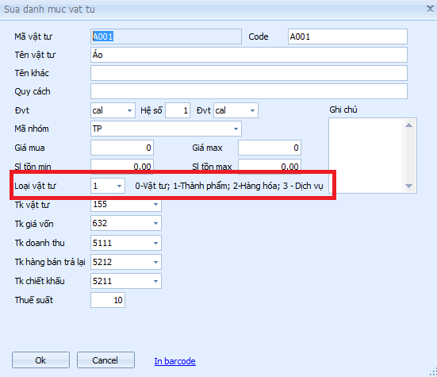

2. Khai báo nguyên vật liệu
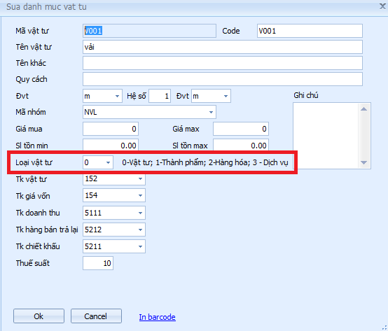

3. Khai báo định mức
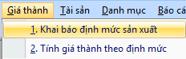
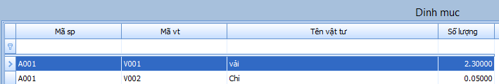
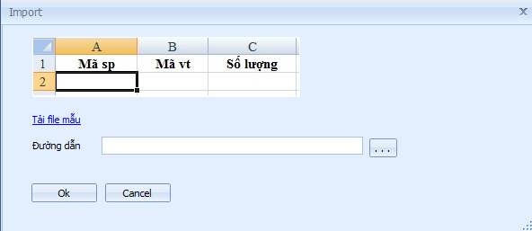
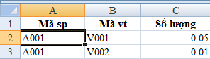

4. Nhập thành phẩm tự động tạo phiếu xuất
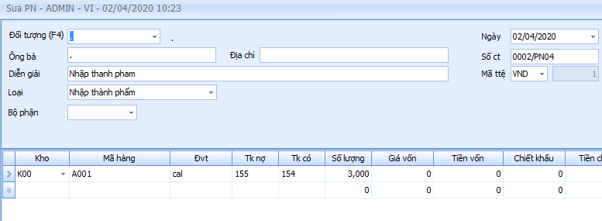
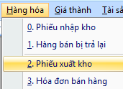
Phiếu xuất được tự động tạo ra
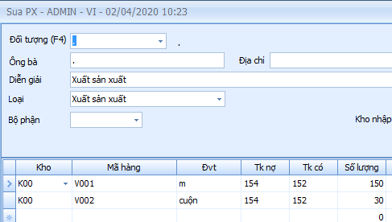

IV. Tài sản cố định

1. Tài sản cố định
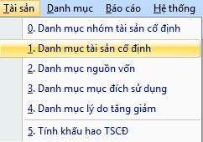
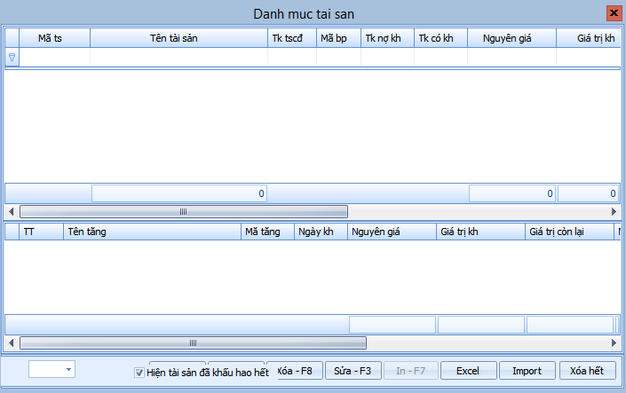
F2 thêm
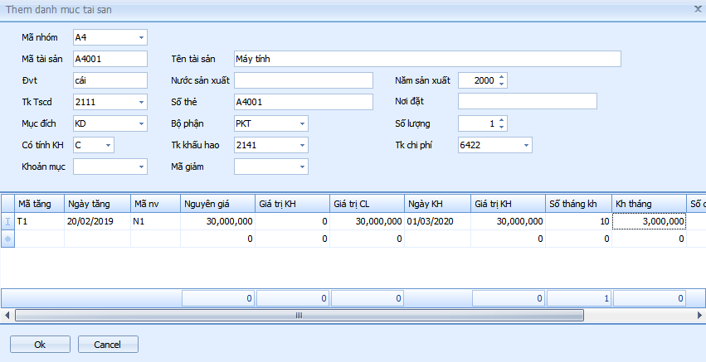
Khai báo tài khoản khấu và và tài khoản chi phí để khi tính khấu hao tự động, phần mềm lấy theo chỉ tiêu này
Cột Giá trị khấu hao thứ nhất là giá trị khấu hao lũy kế đến đầu năm làm việc
Cột Giá trị khấu hao thứ hai là giá trị khấu hao còn lại đến đầu năm làm việc

2. Khấu hao
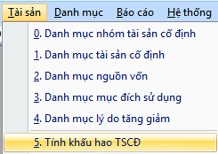
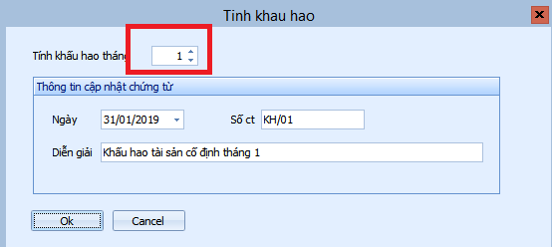
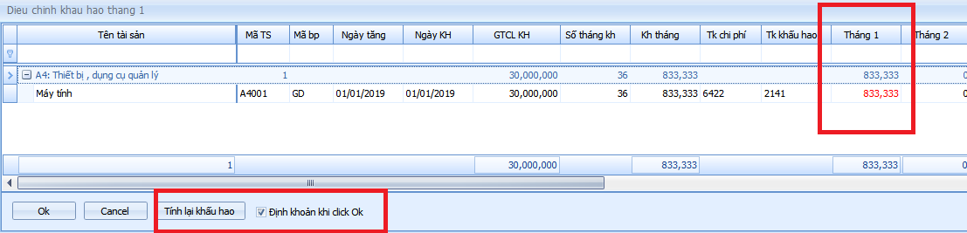
Bấm Tính lại khấu hao , phần mềm lấy lại số tiền khấu hao khai báo
Bấm Ok (có check định khoản) phần mềm tạo phiếu kế toán

V. Số dư đầu

1. Số dư đầu tài khoản
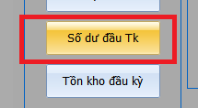
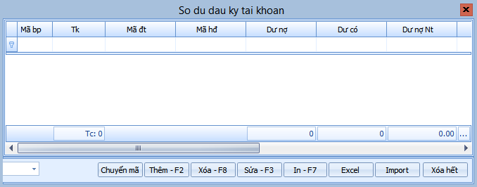
F2 thêm
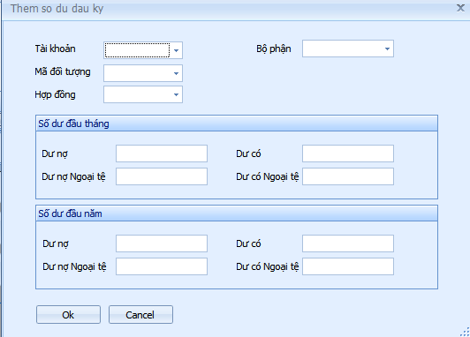
Nếu là tài khoản công nợ (131,331,138,338,141), chọn thêm mã đối tượng
Nếu không phải tài khoản công nợ, mã đối tượng bỏ qua (là dấu 1 chấm)
Tk | Mã đt | Nợ | Có
131 | TLV | 3.000.000
131 | AN | 4.000.000
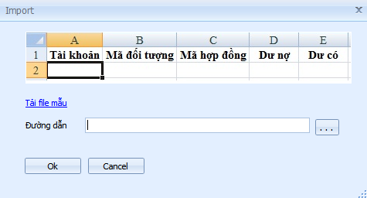
Có thể import từ excel theo mẫu
Phải import tài khoản chi tiết nhất, không import tài khoản mẹ
Vd nếu có tài khoàn 1121 thì ko cần import tài khoản 112
Vd nếu có tài khoàn 11211 thì ko cần import tài khoản 1121

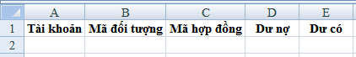

2. Số dư đầu hàng hóa
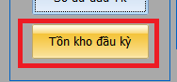
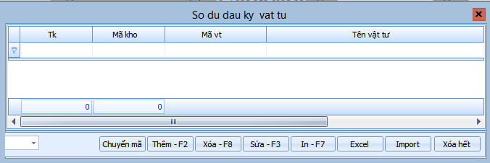
F2 thêm
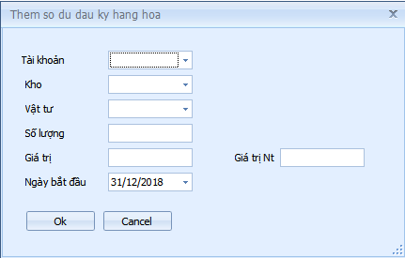
Có thể import từ excel
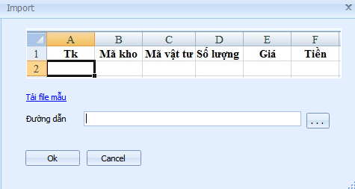
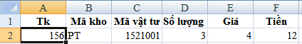

VI. Hệ thống

Khai báo
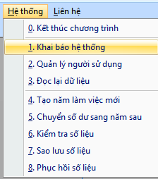
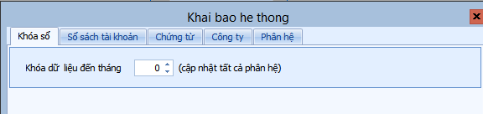
Chọn tháng 3, thì hệ thống khóa tháng 1, 2, 3
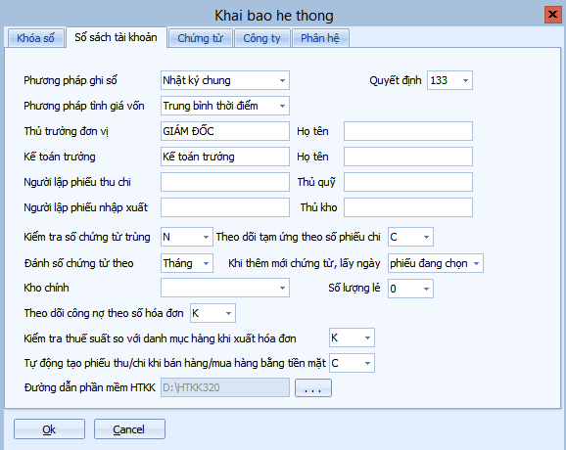
Khai báo cáo phương pháp ghi sổ, tính giá vốn
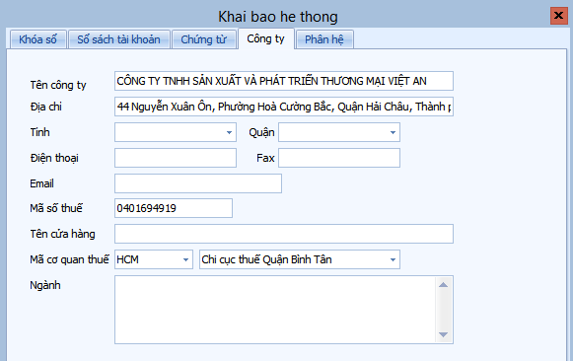
Khai báo thông tin công ty

Khai báo cách đánh số chứng từ
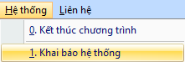
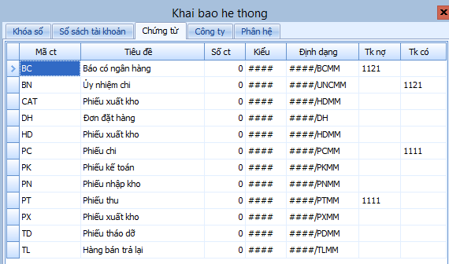

Quản lý người sử dụng
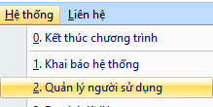
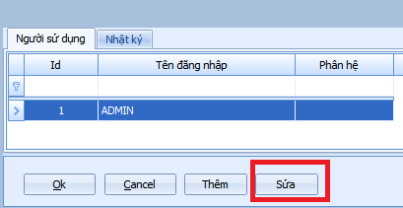
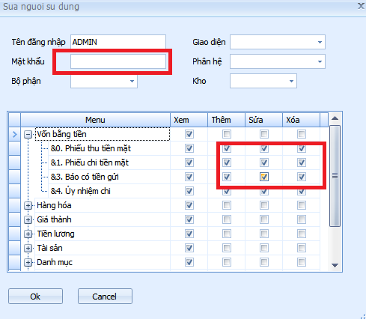

Đọc lại số liệu
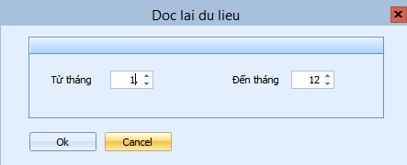
Áp dụng trong trường hợp thay đổi số dư đầu kỳ tài khoản

Kiểm tra số liệu
Phát hiện các sai sót trong quá trình nhập liệu
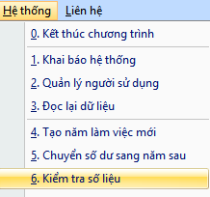
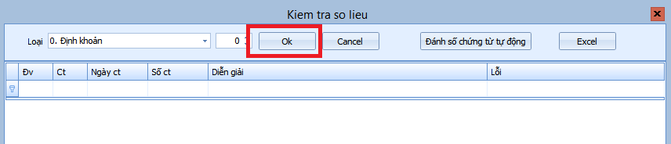

Tạo năm làm việc
Có thể tạo lùi năm, ví dụ đang đăng nhập 2020, có thể tạo năm 2019
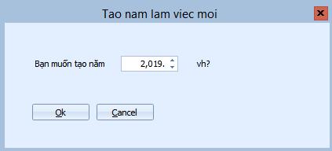

Chuyển số dư sang năm sau
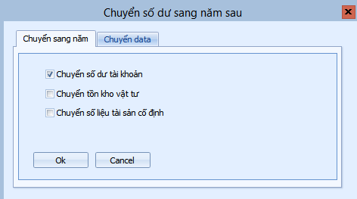
Có thể chuyển nhiều lần, không ảnh hưởng số phát sinh của năm sau
Có thể chuyển số dư tài khoản và tồn kho riêng

Đánh số chứng từ tự động
Dùng để đánh số lại 1 loạt chứng từ. Menu Hệ thống/ Kiểm tra số liệu
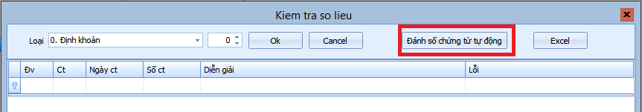

VII. Quản trị database

1. Sao lưu
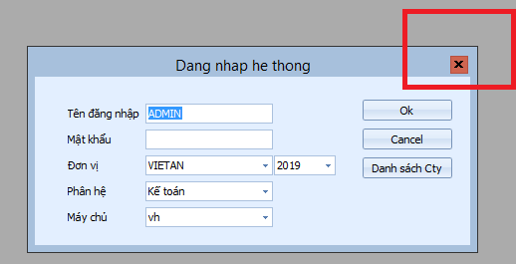
tắt màn hình Login
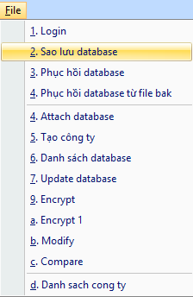
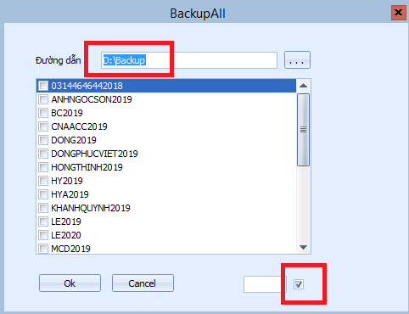
Check chon hết, và chọn thư mục sao lưu

2. Phục hồi

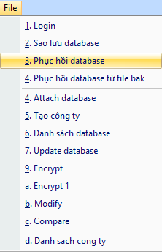
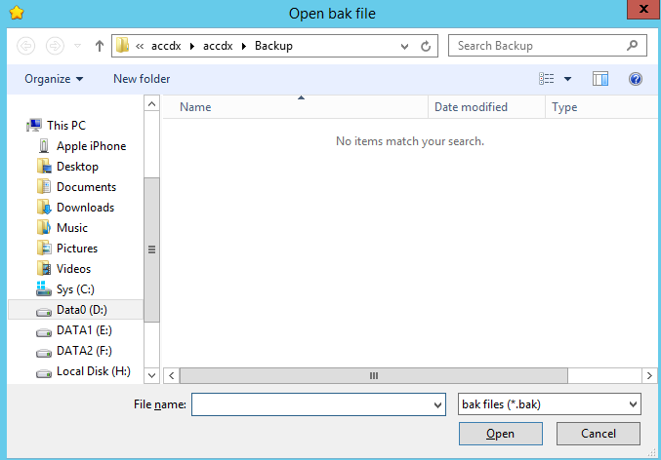
Chọn file sao lưu

3. Cấu hình SQL máy chủ
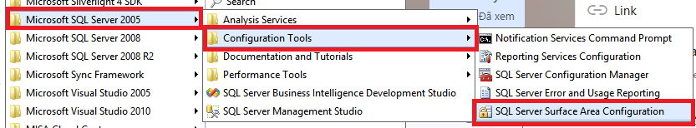
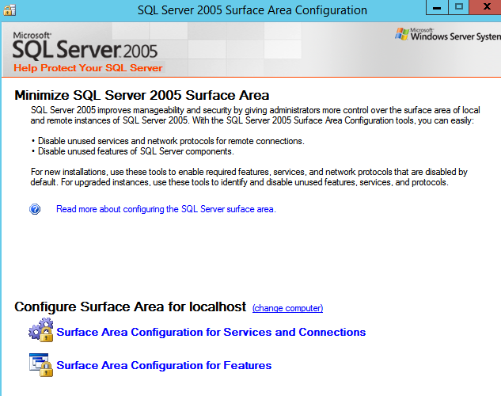
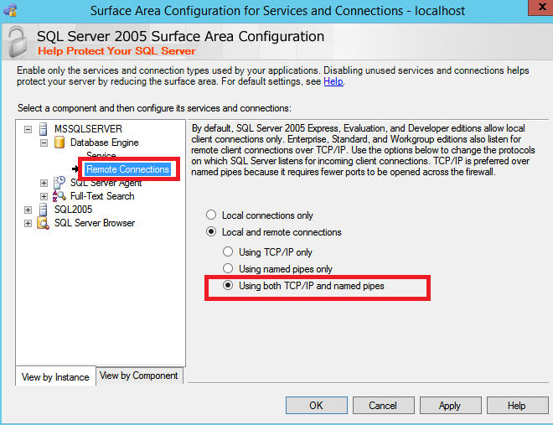
Apply xong, khởi động lại

3. Mở port để ở nơi khác vẫn nhập số liệu vào công ty
+ Xem IP máy chủ
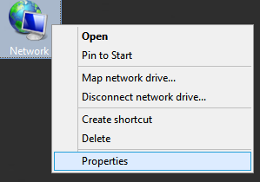
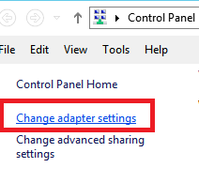
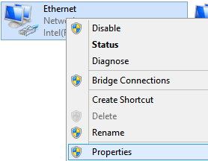
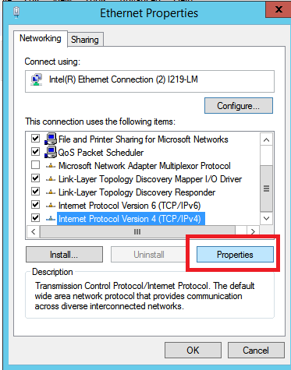
+ Đăng nhập modem, tim mục Port forwarding
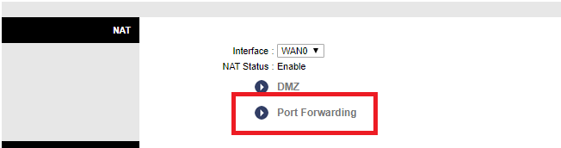
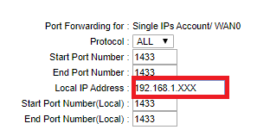
Bạn mở port 1433 trên modem, chỉ về IP máy chủ
+ Xem IP động bằng cách vào trang https://www.whatismyip.com
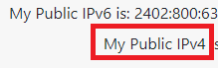
+ Trên máy từ xa chỉnh file acc2k\bin\debug\server.xml
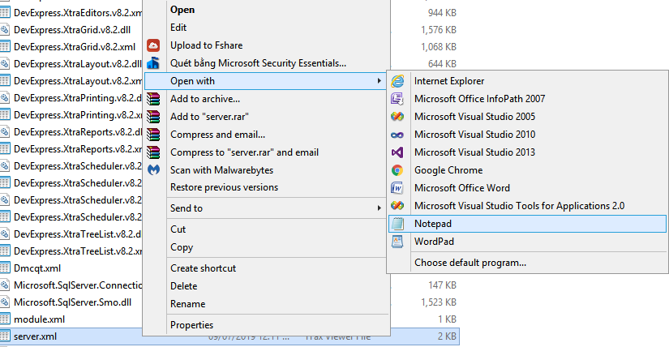
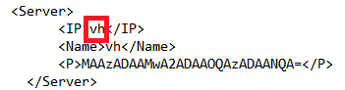
Thay thế bằng IP động ở trên. Vậy là xong

4. Cài đặt chế độ sao lưu tự động
Download phần mềm https://ehoadondientu.com/doc/SQLBackupAndFTPProfessional.rar
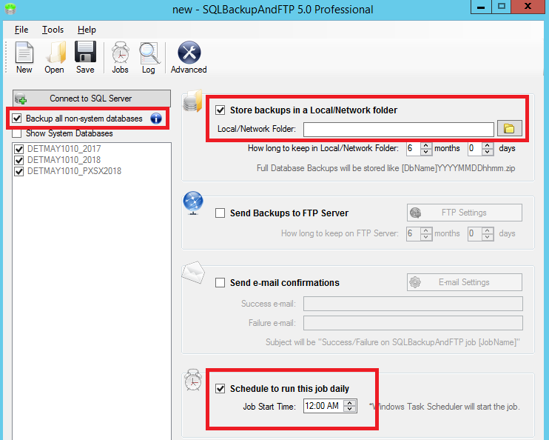

VII. Cài đặt môi trường

1. Dotnet

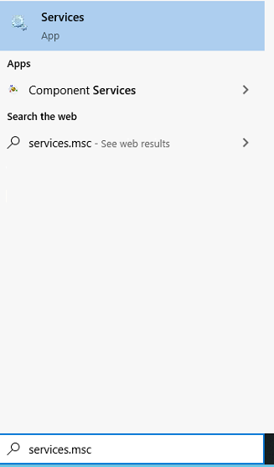
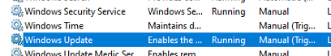
Xem Window update có chạy không
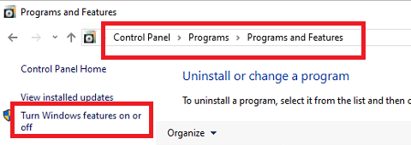
Click Turn Window features...
Check dotnet 3.5
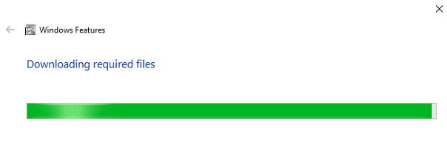

2. Định dạng ngày tháng năm
Vào control panel
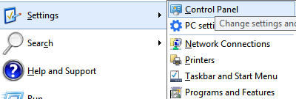
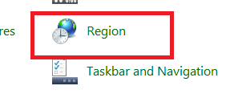
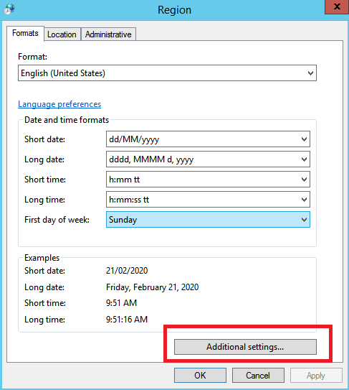
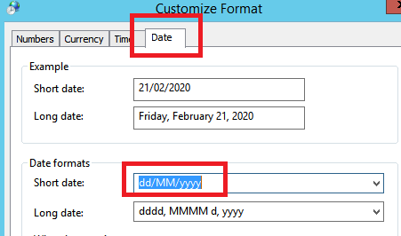

Liên hệ
Công ty TNHH Tin học Tia Lửa Việt
Tel : 1900.7105 - 0913.733.960
Email: info@tialuaviet.vn
Web: phanmemketoanonline.com

